Геометрические фигуры. Сложи картинку. Для детей 4-5 лет.
Как можно играть:
- Рассмотрите с ребёнком картинки, расскажите , из каких геометрических фигур они состоят, сколько их и какого цвета.
- Предложите ребенку выложить такие же картинки из набора геометрических фигур сначала методом наложения на карточку, затем рядом с картинкой, а затем по памяти.
- Покажите ребенку карточку и предложите запомнить, какие фигуры использованы в изображении.
- Предложите ребенку выложить из геометрических фигур любое изображение.

1.
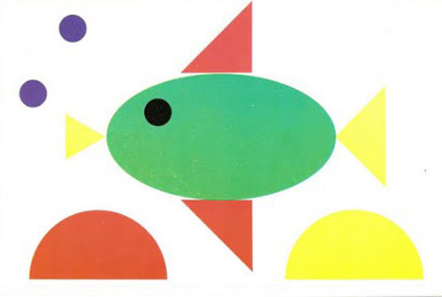
2.
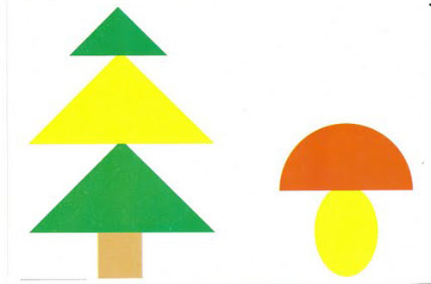
3.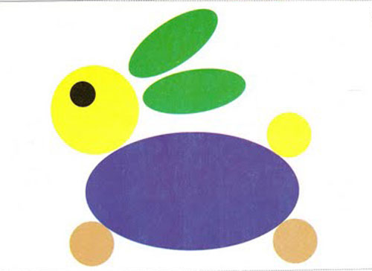

4. 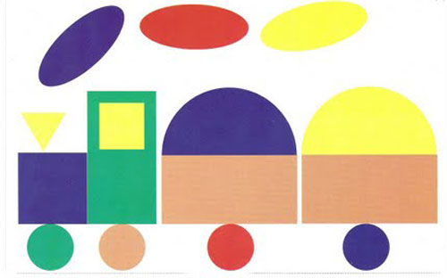

5.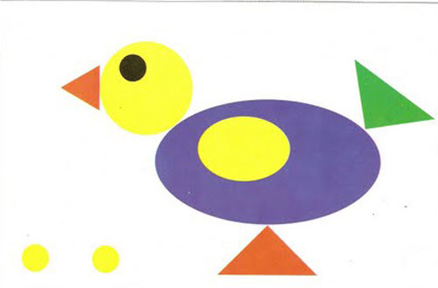
6.